Lineær regression
I det følgende vil en af mulighederne for at lave lineær regression i TI-NSpire blive detaljeret beskrevet.

Der indsættes en ”Lister og Regneark”.

- x-værdierne indtastes i i A-søjlen og y-værdierne indtastes i B-søjlen.

- Søjlerne navngives, f.eks. med x og y, i øverste række.

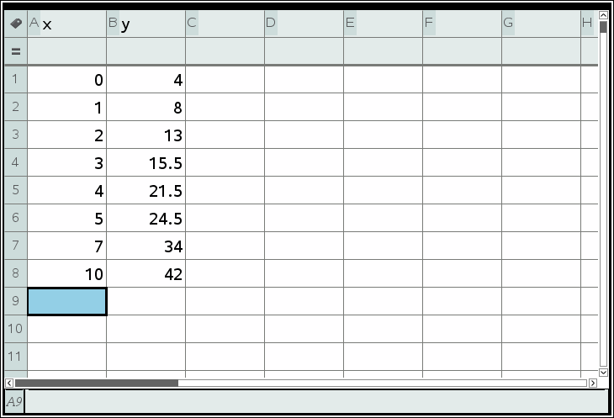

- Marker de to søjlers data (for at markere skal man klikke og trække på A eller B).

- Vælg ”Dokumentværktøjer → Statistik → Statistiske beregninger → Lineær regression (mx+b)”

- Et skærmbillede med hvor du kan vælge bla. X- og Y-liste kommer nu frem.

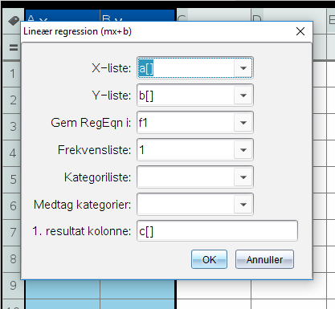

- TRYK OK! Regressions-data ligger nu i tredje og fjerde kolonne.
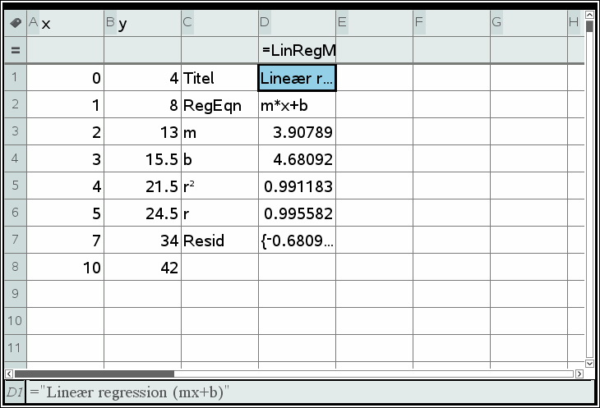

- Nu kan funktionsforskriften aflæses. I eksemplet vil a være 3,90789 (aflæses som m) og b være 4,68092. r²-værdien er 0,991183. Funktionen er nu gemt som f1(x), og kan bruges i f.eks. grafvinduet eller notevinduet.

x-y plot og regression:
- Hvis man vil plotte punkterne kan dette gøres på flere måder. Den hurtige er at vælge ”Dokumentværktøjer → Data → Hurtiggraf”. Dette deler vinduet i to og tegner et punktplot til højre for regnearket.
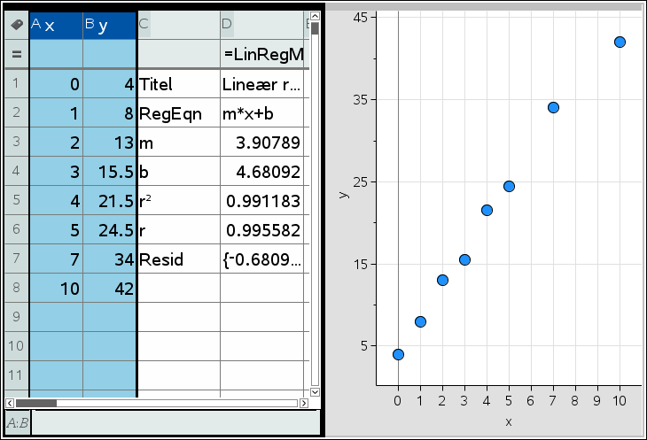

- I dette punktplot kan man også lave lineær regression, ved at vælge vinduet og så vælge menuen ”Dokumentværktøjer → Undersøg data → Regression → Vis lineær(mx+b)”
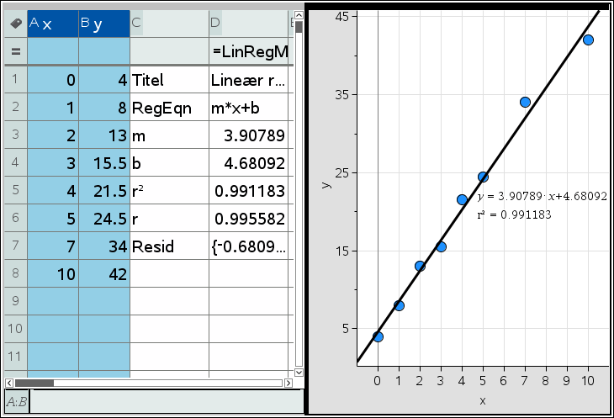

- Hvis man vil have vist r2-værdien på grafen kan dette tilvælges i ”Dokumentværktøjer → Indstillinger → Indstillinger” hvor der skal sættes et flueben ved “Diagnostiseringer”. Hvis mn ønsker den skal gemme disse indstillinger vælges “Gør til Standard” ellers vælges “OK”.
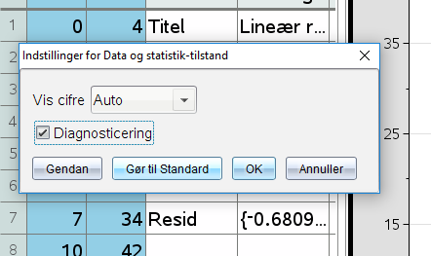

Kvadratiske afvigelser og residualplot
- Hvis man vil have afvigelsen mellem punkterne og regressionslinjen repræsenteret ved kvadrater vælges ”Dokumentværktøjer → Data → Residualer → Vis residuelle kvadrater”.
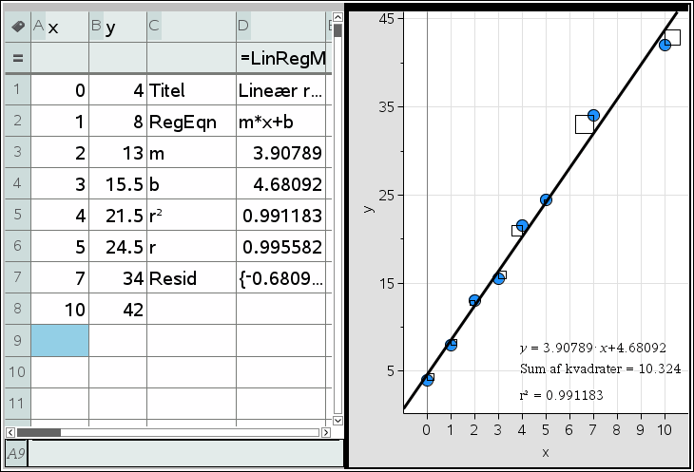

- For at få vist et residualplot vælges ”Dokumentværktøjer → Data → Residualer → Vis residual plot”. Plottet vises nederst i højre side
